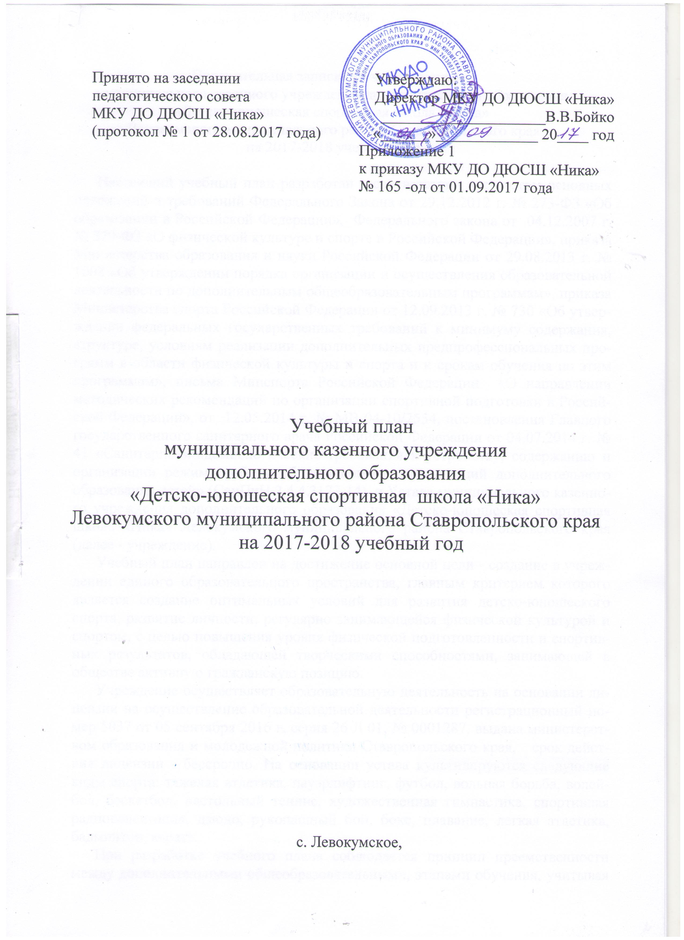Пояснительная записка к учебному плану
муниципального казенного учреждения дополнительного образования
«Детско-юношеская спортивная школа «Ника»
Левокумского муниципального района Ставропольского края
на 2017-2018 учебный год

Настоящий учебный план разработан в соответствии и с учетом основных положений и требований Федерального Закона от 29.12.2012 г. № 273-ФЗ «Об образовании в Российской Федерации», Федерального закона от 04.12.2007 г. № 329-ФЗ «О физической культуре и спорте в Российской Федерации», приказа Министерства образования и науки Российской Федерации от 29.08.2013 г. № 1008 «Об утверждении порядка организации и осуществления образовательной деятельности по дополнительным общеобразовательным программам», приказа Министерства спорта Российской Федерации от 12.09.2013 г. № 730 «Об утвер-ждении федеральных государственных требований к минимуму содержания, структуре, условиям реализации дополнительных предпрофессиональных про-грамм в области физической культуры и спорта и к срокам обучения по этим программам», письма Минспорта Российской Федерации «О направлении методических рекомендаций по организации спортивной подготовки в Россий-ской Федерации», от 12.05.2014 г. № МВ-04-10/2554, постановления Главного государственного санитарного врача Российской Федерации от 04.07.2014 г. № 41 «Санитарно-эпидемиологические требования к устройству, содержанию и организации режима работы образовательных организаций дополнительного образования детей» (СанПиН 2.4.4.3172-14) и Устава муниципального казенно-го учреждения дополнительного образования «Детско-юношеская спортивная школа «Ника» Левокумского муниципального района Ставропольского края (далее - учреждение).
Учебный план направлен на достижение основной цели - создание в учреж-дении единого образовательного пространства, главным критерием которого является создание оптимальных условий для развития детско-юношеского спорта, развитие личности, регулярно занимающейся физической культурой и спортом, с целью повышения уровня физической подготовленности и спортив-ных результатов, обладающей творческими способностями, занимающей в обществе активную гражданскую позицию.
Учреждение осуществляет образовательную деятельность на основании ли-цензии на осуществление образовательной деятельности регистрационный но-мер 5037 от 05 сентября 2016 г, серия 26 Л 01, № 0001287, выдана министерст-вом образования и молодежной политики Ставропольского края, срок дейст-вия лицензии - бессрочно. На основании устава культивируются следующие виды спорта: тяжелая атлетика, пауэрлифтинг, футбол, вольная борьба, волей-бол, баскетбол, настольный теннис, художественная гимнастика, спортивная радиопеленгация, дзюдо, рукопашный бой, бокс, плавание, легкая атлетика, бадминтон, каратэ.
При разработке учебного плана соблюдается принцип преемственности между дополнительными общеобразовательными, этапами обучения, учитывая материально-технические условия, кадровое обеспечение, краевой календарный план проведения соревнований и календарь спортивно-массовых мероприятий учреждения.
Учреждение реализует два вида дополнительных общеобразовательных про-грамм: дополнительные общеразвивающие программы и дополнительные пред-профессиональные программы. Каждая дополнительная общеобразовательная программа представляет собой локальный нормативный документ, рассмотрен-ный и одобренный педагогическим советом и включает в себя следующие струк-турные элементы:
-пояснительная записка;
-нормативная часть программы (учебный план);
-методическая часть;
-система контроля и зачетных требований;
-перечень информационного обеспечения программы.
Тренировочный процесс в учреждении ведется в соответствии с учебным планом рассчитанным:
-по общеразвивающим программам - срок, установленный локальным актом учреждения (дополнительной общеразвивающей программой). Возраст детей 6-18 лет.;
-по дополнительным предпрофессиональным программам - в соответствии с требованиями к минимуму содержания, структуре и условиям реализации дополнительных предпрофессиональных программам.
Учебный план является основным финансовым документом, по которому ведется работа тренеров-преподавателей с группой учащихся в течение всего спортивного сезона, на основе которого составляется тарификация тренеров-преподавателей, и выполняет следующие функции:
1.Обеспечивает права учащихся на дополнительное образование;
2.Удовлетворяет образовательные потребности учащихся и их родителей (законных представителей).
Форма организации обучения согласно устава -тренировочная группа.
Учреждение работает в режиме шестидневной рабочей недели. Режим работы с 8-00 часов и заканчиваются не позднее 20-00 часов. Для учащихся в возрасте 16 - 18 лет допускается окончание занятий в 21-00 часов.
Занятия проводятся в любой день недели, включая воскресенье и школьные каникулы общеобразовательных организаций. Режим занятий в течение дня и недели определяется расписанием, утвержденным директором учреждения. Тренировочные занятия являются основным элементом образовательного процесса, стоятся на доступном для учащихся уровне, с реализацией индивидуального подхода, на основе знаний, способностей, потребностей учащихся. Содержание деятельности в тренировочной группе определяет тренером-преподавателем с учетом дополнительных общеобразовательных программ и учебного плана.
Учебный год начинается с 1 сентября календарного года. Продолжитель-ность учебного года составляет 46 недель. Учебный план строится из расчета 40 недель непосредственно в условиях спортивной базы учреждения (в учебном году), 6 недель в режиме лагеря с дневным пребыванием детей на базе учрежде-ния (в летнее каникулярное время) и по индивидуальным планам учащихся на период их активного отдыха.
Учебный план является официальным документом, в соответствии с кото-рым разрабатываются учебные и рабочие планы-графики подготовки трениро-вочных групп и отдыха учащихся с учетом имеющихся условий. Распределение времени в учебном плане на основные разделы подготовки по этапам обучения осуществляется в соответствии с конкретными задачами подготовки. Часовая нагрузка распределяется согласно дополнительным общеобразовательным про-граммам. Продолжительность одного тренировочного занятия на спортивно-оздоровительном этапе и этапе начальной подготовки не может превышать двух академических часов, тренировочном этапе - трех академических часов с обязательным перерывом (не менее 10 минут) для отдыха детей и проветрива-ния помещения. При этом сам тренировочный процесс продолжается, данное время может быть также использовано для теоретической подготовки, воспитательной работы и другой деятельности педагогической направленности.
Продолжительность одного академического часа 45 минут.
Основными формами организации тренировочного процесса являются:
1. Групповые и индивидуальные, практические и теоретические занятия;
2. Работа по индивидуальному планированию;
3. Участие в соревнованиях и иных мероприятиях;
4. Судейская практика;
5. Прохождение медосмотра.

Дополнительные общеобразовательные программы разрабатываются по этапам и периодам подготовки:

Спортивно-оздоровительный этап (срок реализации весь период): удовлетворение индивидуальных потребностей учащихся в занятиях физичес-кой культурой и спортом;
формирование культуры здорового и безопасного образа жизни, укрепления здоровья учащихся;
формирование навыков адаптации к жизни в обществе, профессиональной ориентации;
выявление и поддержка учащихся, проявивших выдающиеся способности в области физической культуры и спорта.

Этап начальной подготовки(периоды: до одного года; свыше одного года):
выявление задатков и способностей учащихся;
освоение основ техники в избранном виде спорта;
содействие гармоничному формированию растущего организма;
выявление и поддержка учащихся, проявивших выдающиеся способности в области физической культуры и спорта.

Тренировочный этап (этап спортивной специализации) (периоды: начальной специализации; углубленной специализации).
удовлетворение индивидуальных потребностей учащихся в занятиях физи-ческой культурой и спортом;
закрепление культуры здорового и безопасного образа жизни, укрепления здоровья учащихся;
совершенствование техники в избранном виде спорта;
развитие специальных физических качеств;
повышение уровня физической подготовленности;
совершенствование соревновательной практики.

Ожидаемые результаты:
а) командно-игровые виды спорта (футбол, волейбол, баскетбол) -приобретение учащимися следующих знаний, умений и навыков в предметных областях:
1. Теория и методика физической культуры и спорта:
-история развития избранного вида спорта;
-место и роль физической культуры и спорта в современном обществе;
-основы законодательства в сфере физической культуры и спорта (правила избранных видов спорта, требования, нормы и условия их выполнения для присвоения спортив-ных разрядов и званий по избранным видам спорта; федеральные государственные требования (ФГТ) подготовки по видам спорта; общероссийские антидопинговые правила, утвержденные федеральным органом исполнительной власти в области физи-ческой культуры и спорта, и антидопинговые правила, утвержденные международны-ми антидопинговыми организациями; предотвращение противоправного влияния на результаты официальных спортивных соревнований и об ответственности за такое противоправное влияние);
-основы спортивной подготовки;
-необходимые сведения о строении и функциях организма человека;
-гигиенические знания, умения и навыки;
-режим дня, закаливание организма, здоровый образ жизни;
-основы спортивного питания;
-требования к оборудованию, инвентарю и спортивной экипировке;
-требования техники безопасности при занятиях избранным видом спорта.
- Общая физическая подготовка (ОФП):
-развитие основных физических качеств (гибкости, быстроты, силы, координации, выносливости) и их гармоничное сочетание применительно к специфике занятий избранным видом спорта;
-освоение комплексов физических упражнений;
-укрепление здоровья, повышение уровня физической работоспособности и функциональных возможностей организма, содействие гармоничному физическому развитию.
- Избранный вид спорта:
-овладение основами техники и тактики избранного вида спорта;
-приобретение соревновательного опыта путем участия в спортивных соревнованиях;
-развитие специальных психологических качеств;
-обучение способам повышения плотности технико-тактических действий в обуслов-ленных интервалах игры;
-освоение соответствующих возрасту, полу и уровню подготовленности учащихся, тренировочных и соревновательных нагрузок;
-выполнение требований, норм и условий их выполнения для присвоения спортивных разрядов и званий по избранному виду спорта.
- Специальная физическая подготовка (СФП):
-развитие скоростно-силовых качеств и специальной выносливости;
-повышение индивидуального игрового мастерства;
-освоение скоростной техники в условиях силового противоборства с соперником;
-повышение уровня специальной физической и функциональной подготовленности.
б) спортивно-технический вид спорта (спортивная радиолеленгация)-приобрете-ние учащимися следующих знаний, умений и навыков в предметных областях:
1.Теория и методика физической культуры и спорта:
-история развития избранного вида спорта;
-место и роль физической культуры и спорта в современном обществе;
-основы спортивной подготовки и тренировочного процесса;
-основы законодательства в сфере физической культуры и спорта (правила избранных видов спорта, требования, нормы и условия их выполнения для присвоения спортивных разрядов и званий по избранным видам спорта; федеральные государственные требования подготовки по избранным видам спорта (за исключением служебно-прикладных и военно-прикладных видов спорта); общероссийские антидопинговые правила, утвержденные федеральным органом исполнительной власти в области физической культуры и спорта, и антидопинговые правила, утвержденные международными антидопинговыми организациями; предотвращение противоправного влияния на результаты официальных спортивных соревнований и об ответственности за такое противоправное влияние);
-необходимые сведения о строении и функциях организма человека;
-гигиенические знания, умения и навыки;
-режим дня, закаливание организма, здоровый образ жизни;
-основы спортивного питания;
-требования к оборудованию, инвентарю и спортивной экипировке;
-требования техники безопасности при занятиях избранным видом спорта.
2.Общая и специальная физическая подготовка (ОФП и СФП):
-освоение комплексов физических упражнений;
-развитие основных физических качеств (гибкости, быстроты, силы, координации, выносливости) и психологических качеств, а также их гармоничное сочетание применительно к специфике занятий избранным видом спорта;
-укрепление здоровья, повышение уровня физической работоспособности и функцио-нальных возможностей организма, содействие гармоничному физическому развитию.
- Избранный вид спорта:
-овладение основами техники и тактики в избранном виде спорта;
-приобретение соревновательного опыта путем участия в спортивных соревнованиях;
-освоение соответствующих возрасту, полу и уровню подготовленности учащихся тренировочных и соревновательных нагрузок;
-выполнение требований, норм и условий их выполнения для присвоения спортивных разрядов и званий по избранному виду спорта.
- Специальные навыки:
-умение точно и своевременно выполнять задания, связанные с обязательными для избранного вида спорта специальными навыками;
-умение развивать профессионально необходимые физические качества в избранном виде спорта средствами специальных навыков;
-умение определять степень опасности и использовать необходимые меры страховки и самостраховки, а также владеть средствами и методами предупреждения травматизма и возникновения несчастных случаев;
-владение широким арсеналом тактико-технических действий для их использования в экстремальных условиях и критических ситуациях;
-умение соблюдать требования техники безопасности при самостоятельном выполнении специальных действий;
-формирование навыков сохранения собственной физической формы;
-обладание психологической устойчивостью к действиям в различных ситуациях и во время спортивных соревнований.
5. Спортивное и специальное оборудование:
-знания устройства спортивного и специального оборудования по избранному виду спорта;
-умение использовать для достижения спортивных целей спортивное и специальное оборудование;
-навыки содержания и ремонта спортивного и специального оборудования.
в) сложно-координационному виду спорта (художественная гимнастика) является приобретение учащимися следующих знаний, умений и навыков в предметных областях:
1.Теория и методика физической культуры и спорта:
- история развития избранного вида спорта;
- место и роль физической культуры и спорта в современном обществе;
- основы спортивной подготовки и тренировочного процесса;
- основы законодательства в сфере физической культуры и спорта (правила избранных видов спорта, требования, нормы и условия их выполнения для присвоения спортивных разрядов и званий по избранным видам спорта; федеральные стандарты спортивной подготовки по избранным видам спорта; общероссийские антидопинговые правила, утвержденные федеральным органом исполнительной власти в области физической культуры и спорта, и антидопинговые правила, утвержденные международными антидопинговыми организациями; предотвращение противоправного влияния на результаты официальных спортивных соревнований и об ответственности за такое противоправное влияние);
- необходимые сведения о строении и функциях организма человека;
- гигиенические знания, умения и навыки;
- режим дня, закаливание организма, здоровый образ жизни;
- основы спортивного питания;
- требования к оборудованию, инвентарю и спортивной экипировке;
- требования техники безопасности при занятиях избранным видом спорта.
2.Общая и специальная физическая подготовка (ОФП и СФП):
-освоение комплексов физических упражнений;
-развитие основных физических качеств (гибкости, быстроты, силы, координации, выносливости) и их гармоничное сочетание применительно к специфике сложно-координационных видов спорта;
-укрепление здоровья, повышение уровня физической работоспособности и функциональных возможностей организма, содействие гармоничному физическому развитию.
3. Избранный вид спорта:
- повышение уровня специальной физической и функциональной подготовленности;
- овладение основами техники и тактики в избранном виде спорта;
- приобретение соревновательного опыта путем участия в спортивных соревнованиях;
- развитие специальных физических (двигательных) и психологических качеств;
- повышение уровня функциональной подготовленности;
- освоение соответствующих возрасту, полу и уровню подготовленности учащихся тренировочных и соревновательных нагрузок;
- выполнение требований, норм и условий их выполнения для присвоения спортивных разрядов и званий по избранному виду спорта.
4. Хореография и (или) акробатика:
- знание профессиональной терминологии;
- умение определять средства музыкальной выразительности;
- умение выполнять комплексы специальных хореографических и (или) акробатиче-ских упражнений, способствующих развитию профессионально необходимых физии-ческих качеств в избранном виде спорта;
- умение соблюдать требования техники безопасности при самостоятельном выполне-нии упражнений;
- навыки музыкальности, пластичности, выразительности, артистичности, импровиза-ции;
- навыки сохранения собственной физической формы;
- навыки публичных выступлений.
г) спортивные единоборства (вольная борьба, бокс, дзюдо, каратэ, рукопашный бой) п. 2,3 ФГТ -приобретение учащимися следующих знаний, умений и навыков в предметных областях:
1. Теория и методика физической культуры и спорта:
- история развития избранного вида спорта;
- основы философии и психологии спортивных единоборств;
- место и роль физической культуры и спорта в современном обществе;
- основы спортивной подготовки и тренировочного процесса;
- основы законодательства в сфере физической культуры и спорта (правила избран-ных видов спорта, требования, нормы и условия их выполнения для присвоения спор-тивных разрядов и званий по избранным видам спорта; федеральные стандарты спортивной подготовки по избранным видам спорта; общероссийские антидопинго-вые правила, утвержденные федеральным органом исполнительной власти в области физической культуры и спорта, и антидопинговые правила, утвержденные междуна-родными антидопинговыми организациями; предотвращение противоправного влияния на результаты официальных спортивных соревнований и об ответственности за такое противоправное влияние);
- уголовная, административная и дисциплинарная ответственность за неправомер- ное использование навыков приемов борьбы, в том числе за превышение пределов необходимой обороны;
- необходимые сведения о строении и функциях организма человека;
- гигиенические знания, умения и навыки;
- режим дня, закаливание организма, здоровый образ жизни;
- основы спортивного питания;
- требования к оборудованию, инвентарю и спортивной экипировке;
- требования техники безопасности при занятиях избранным видом спорта.
2.Общая и специальная физическая подготовка (ОФП и СФП):
- освоение комплексов физических упражнений;
- развитие основных физических качеств (гибкости, быстроты, силы, координации, выносливости) и базирующихся на них способностях и их гармоничное сочетание применительно к специфике занятий избранным видом спорта;
- укрепление здоровья, повышение уровня физической работоспособности и функци-ональных возможностей организма, содействие гармоничному физическому разви-тию, воспитанию личностных качеств и нравственных чувств (коллективизм, взаимо-помощь).
3. Избранный вид спорта:
-повышение уровня специальной физической и функциональной подготовленноснос-ти;
- овладение основами техники и тактики в избранном виде спорта, дисциплине вида спорта (при наличии);
- приобретение соревновательного опыта путем участия в спортивных соревнованиях;
- развитие специальных физических (двигательных) и психологических качеств;
- повышение уровня функциональной подготовленности;
- освоение соответствующих возрасту, полу и уровню подготовленности учащихся тренировочных и соревновательных нагрузок;
- выполнение требований, норм и условий их выполнения для присвоения спортив-ных разрядов и званий по избранному виду спорта.
4. Освоение других видов спорта и подвижных игр:
- умение точно и своевременно выполнять задания, связанные с требованиями вида спорта и правилами подвижных игр;
- умение развивать специфические физические качества в избранном виде спорта, дисциплине вида спорта (при наличии) средствами других видов спорта и подвижных игр;
- умение соблюдать требования техники безопасности при самостоятельном выполне-нии упражнений;
- навыки сохранения собственной физической формы.
5. Технико-тактическая и психологическая подготовка:
- освоение основ технических и тактических действий по избранному виду спорта;
- овладение необходимым уровнем автоматизированного реагирования на действия соперника;
- освоение различных алгоритмов технико-тактических действий;
- приобретение навыков анализа спортивного мастерства соперников;
- умение адаптироваться к тренировочной (в том числе, соревновательной) деятельно-сти;
-умение преодолевать предсоревновательные и соревновательные факторы, воздейст-вующие на психологическое состояние спортсмена;
- умение концентрировать внимание в ходе поединка.
д) циклические, скоростно-силовые виды спорта (легкая атлетика, плавание, пауэрлифтинг, тяжелая атлетика) -приобретение учащимися следующих знаний, уме-ний и навыков в предметных областях:
1.В области теории и методики физической культуры и спорта:
- история развития избранного вида спорта;
- место и роль физической культуры и спорта в современном обществе;
- основы спортивной подготовки и тренировочного процесса;
- основы законодательства в сфере физической культуры и спорта (правила избранных видов спорта, требования, нормы и условия их выполнения для присвоения спортивных разрядов и званий по избранным видам спорта; федеральные стандарты спортивной подготовки по избранным видам спорта; общероссийские антидопинговые правила, утвержденные федеральным органом исполнительной власти в области физической культуры и спорта, и антидопинговые правила, утвержденные международными антидопинговыми организациями; предотвращение противоправного влияния на результаты официальных спортивных соревнований и об ответственности за такое противоправное влияние);
- необходимые сведения о строении и функциях организма человека;
- гигиенические знания, умения и навыки;
- режим дня, закаливание организма, здоровый образ жизни;
- основы спортивного питания;
- требования к оборудованию, инвентарю и спортивной экипировке;
- требования техники безопасности при занятиях избранным видом спорта.
2. Общая и специальная физическая подготовка (ОФП и СФП):
- освоение комплексов физических упражнений;
- развитие основных физических качеств (гибкости, быстроты, силы, координации, выносливости) и их гармоничное сочетание применительно к специфике занятий избранным видом спорта;
- укрепление здоровья, повышение уровня физической работоспособности и функци-ональных возможностей организма, содействие гармоничному физическому развитию
3.В области избранного вида спорта:
- овладение основами техники и тактики в избранном виде спорта;
- приобретение соревновательного опыта путем участия в спортивных соревнованиях;
- повышение уровня функциональной подготовленности;
- освоение соответствующих возрасту, полу и уровню подготовленности учащихся тренировочных и соревновательных нагрузок;
- выполнение требований, норм и условий их выполнения для присвоения спортив-ных разрядов и званий по избранному виду спорта.
в области других видов спорта и подвижных игр:
- умение точно и своевременно выполнять задания, связанные с обязательными для всех в подвижных играх правилами;
- умение развивать профессионально необходимые физические качества в избранном виде спорта средствами других видов спорта и подвижных игр;
- умение соблюдать требования техники безопасности при самостоятельном выполне-нии упражнений;
- навыки сохранения собственной физической формы.
е) игровые видыспорта (настольный теннис, бадминтон)
1. Общая и специальная физическая подготовка (ОФП и СФП):
- история развития избранного вида спорта;
- место и роль физической культуры и спорта в современном обществе;
-основы законодательства в сфере физической культуры и спорта (правила избранных видов спорта, нормы, требования и условия их выполнения для присвоения спортивных разрядов и званий по избранным видам спорта; федеральные стандарты спортивной подготовки по избранным видам спорта; общероссийские антидопинговые правила, утвержденные федеральным органом исполнительной власти в области физической культуры и спорта, и антидопинговые правила, утвержденные международными антидопинговыми организациями; предотвращение противоправного влияния на результаты официальных спортивных соревнований и об ответственности за такое противоправное влияние;
- основы спортивной подготовки;
- необходимые сведения о строении и функциях организма человека;
- гигиенические знания, умения и навыки;
- режим дня, закаливание организма, здоровый образ жизни;
- основы спортивного питания;
- требования к оборудованию, инвентарю и спортивной экипировке;
- требования техники безопасности при занятиях избранным спортом.
2. Общая и специальная физическая подготовка (ОФП и СФП):
- освоение комплексов физических упражнений;
- развитие основных физических качеств (гибкости, быстроты, силы, координации, выносливости) и психологических качеств, в том числе, базирующихся на них спосо-бностях, а также их гармоничное сочетание применительно к специфике занятий избранным видом спорта;
- укрепление здоровья, повышение уровня физической работоспособности и функци-ональных возможностей организма, содействие гармоничному физическому разви-тию.
3. Избранный вид спорта:
- овладение основами техники и тактики в избранном виде спорта, повышение плот-ности технико-тактических действий в обусловленных интервалах игры;
- приобретение соревновательного опыта путем участия в спортивных соревнованиях;
- освоение соответствующих возрасту, полу и уровню подготовленности учащихся тренировочных и соревновательных нагрузок;
- выполнение норм, требований и условий их выполнения для присвоения спортив-ных разрядов и званий по избранному виду спорта.
4. Развития творческого мышления:
- развитие изобретательности и логического мышления;
- развитие умения сравнивать, выявлять и устанавливать закономерности, связи и отношения, самостоятельно решать и объяснять ход решения поставленной задачи;
- развитие умения концентрировать внимание, находиться в готовности совершать двигательные действия в игре в период проведения тренировочных занятий (в том числе в спортивных соревнованиях).
Таким образом, учебный план реализует комплекс мероприятий, направленных на укрепление здоровья учащихся и их всестороннее физическое развитие при использовании наиболее эффективных средств и методов подготовки учащихся, поэтапном усложнении тренировочного процесса и соревновательной деятельности, оптимизации бытового режима с учетом расписания занятий.
Годовой план - график распределения часов по предметным областям
на 2017-2018 учебный год
Годовой план-график тренировочной нагрузки по командно-игровым видам спорта
(футбол, волейбол, баскетбол)
этап подготовки | теория | ОФП* | СФП** | избранный вид спорта | самостоятельная работа учащихся | количество часов
спортивно- оздоровительный | 28 | 66 | 66 | 116 | - | 276
спортивно- оздоровительный  (39 недель) | 20 | 63 | 46 | 105 | - | 234
начальной подготовки до 1 года | 28 | 56 | 56 | 116 | 20 | 276
начальной подготовки  свыше 1 года | 41 | 61 | 83 | 207 | 22 | 414
начальной подготовки  свыше 1 года (39 недель) | 35 | 35 | 70 | 200 | 21 | 351
спортивной специализации  (начальная специализация 1 г.о.) | 55 | 55 | 110 | 307 | 25 | 552
спортивной специализации  (начальная специализация 2 г.о.) | 64 | 96 | 130 | 320 | 34 | 644
спортивной специализации  (углубленная специализация) | 82 | 82 | 164 | 460 | 40 | 828

Годовой план-график тренировочной нагрузки по спортивным единоборствам
(вольная борьба, бокс, дзюдо, каратэ)

этап подготовки | теория | ОФП, СФП | избран-ный вид спорта | другие виды спорта и подвиж-ные игры | технико-тактическая и психоло-гическая подготовка | самостоятельная работа учащихся | количество часов
спортивно- оздоровительный | 20 | 90 | 113 | 33 | - | - | 276
спортивно- оздоровитель-ный (39 недель) | 20 | 68 | 113 | 33 | - | - | 234
начальной подготовки  до 1 года | 20 | 69 | 113 | 14 | 40 | 20 | 276
начальной подготовки  свыше 1 года | 40 | 103 | 158 | 21 | 62 | 30 | 414
начальной подготовки  свыше 1 года (39 недель) | 35 | 87 | 129 | 17 | 53 | 30 | 351
спортивная специализация  (нач. специализация 1 г.о.) | 55 | 110 | 262 | 20 | 55 | 50 | 552
спортивной специализации  (нач. специализации 2 г.о. | 30 | 120 | 320 | 22 | 96 | 56 | 644
спортивная специализация  (углубленная специализация | 35 | 140 | 420 | 40 | 120 | 73 | 828

Годовой план-график распределения тренировочной нагрузки
по спортивно-техническому виду спорта (спортивная радиопеленгация)

этап подготовки | теория | ОФП, СФП | избранный вид спорта | специальные навыки | работа со спортивным и специаль-ным обору-дованием | самостоятельная работа | количест  во часов
спортивно- оздоровительный | 18 | 173 | 35 | 25 | 25 | - | 276
начальной подготовки  до 1 года | 20 | 55 | 110 | 28 | 35 | 28 | 276
начальной подготовки  свыше 1 года | 31 | 90 | 165 | 41 | 47 | 40 | 414
спортивная специализация  (начальная специализация 1 г.о.) | 55 | 110 | 220 | 55 | 57 | 55 | 552
спортивной специализации  (начальная специализации 2 г.о.) | 64 | 128 | 256 | 64 | 68 | 64 | 644
спортивная специализация  (углубленная специализация) | 82 | 164 | 328 | 82 | 90 | 82 | 828

Годовой план-график распределения учебной нагрузки по циклическим,
скоростно-силовым видам спорта
(легкая атлетика, плавание, тяжелая атлетика, пауэрлифтинг)

этап подготовки | теория | ОФП, СФП | избранный вид спорта | другие виды спорта и подвижные игры | самостоятельная работа | количест  во часов
спортивно - оздоровительный | 14 | 110 | 120 | 32 | - | 276
начальной подготовки до 1 года | 15 | 96 | 125 | 40 | 10 | 276
начальной подготовки свыше 1 года | 30 | 124 | 186 | 62 | 12 | 414
начальной подготовки свыше 1 года (39 недель) | 25 | 105 | 158 | 63 | - | 351
спортивная специализация  (начальная специализация 1 г.о.) | 55 | 193 | 248 | 28 | 28 | 552
спортивной специализации  (начальная специализации 2 г.о.) | 64 | 225 | 290 | 32 | 33 | 644
спортивная специализация  (углубленная специализация) | 82 | 289 | 372 | 40 | 45 | 828

Годовой план-график распределения тренировочной нагрузки
по сложно-координированному виду спорта (художественная гимнастика)
этап подготовки | теория | ОФП, СФП | избран  ный вид спорта | хореография и акробатика | самостоя-тельная работа учащихся | количест  во часов
спортивно - оздоровительный | 14 | 70 | 151 | 41 | - | 276
спортивно - оздоровительный  (39 недель) | 12 | 60 | 127 | 35 | - | 234
начальной подготовки до 1 года | 14 | 50 | 151 | 41 | 20 | 276
начальной подготовки свыше 1 года | 30 | 110 | 174 | 80 | 20 | 414
спортивная специализация  (начальная специализация 1 г.о.) | 30 | 100 | 230 | 172 | 20 | 552
спортивной специализации  (начальная специализации 2 г.о.) | 30 | 120 | 300 | 174 | 20 | 644
спортивная специализация  (углубленная специализация) | 40 | 160 | 400 | 228 | 20 | 828

Годовой план-график распределения учебной нагрузки по игровым видам спорта
(настольный теннис, бадминтон)

этапы подготовки | теория | ОФП, СФП | избран  ный вид спорта | развитие творчес-  кого мышления | самостоя-тельная работа | количество часов
Спортивно - оздоровительный | 10 | 138 | 92 | 34 | - | 276
Спортивно - оздоровительный  (39 недель) | 9 | 68 | 134 | 23 |  | 234
Начальной подготовки до 1 года | 30 | 70 | 136 | 20 | 20 | 276
Начальной подготовки свыше 1 года | 40 | 104 | 180 | 60 | 30 | 414
спортивная специализация  (начальная специализация 1 г.о.) | 55 | 130 | 250 | 67 | 50 | 552
спортивной специализации  (начальная специализация 2 г.о.) | 64 | 128 | 295 | 97 | 60 | 644
спортивная специализация  (углубленная специализация) | 82 | 165 | 377 | 124 | 80 | 828

* ОФП - общая физическая подготовка.
** СФП - специальная физическая подготовка.

УЧ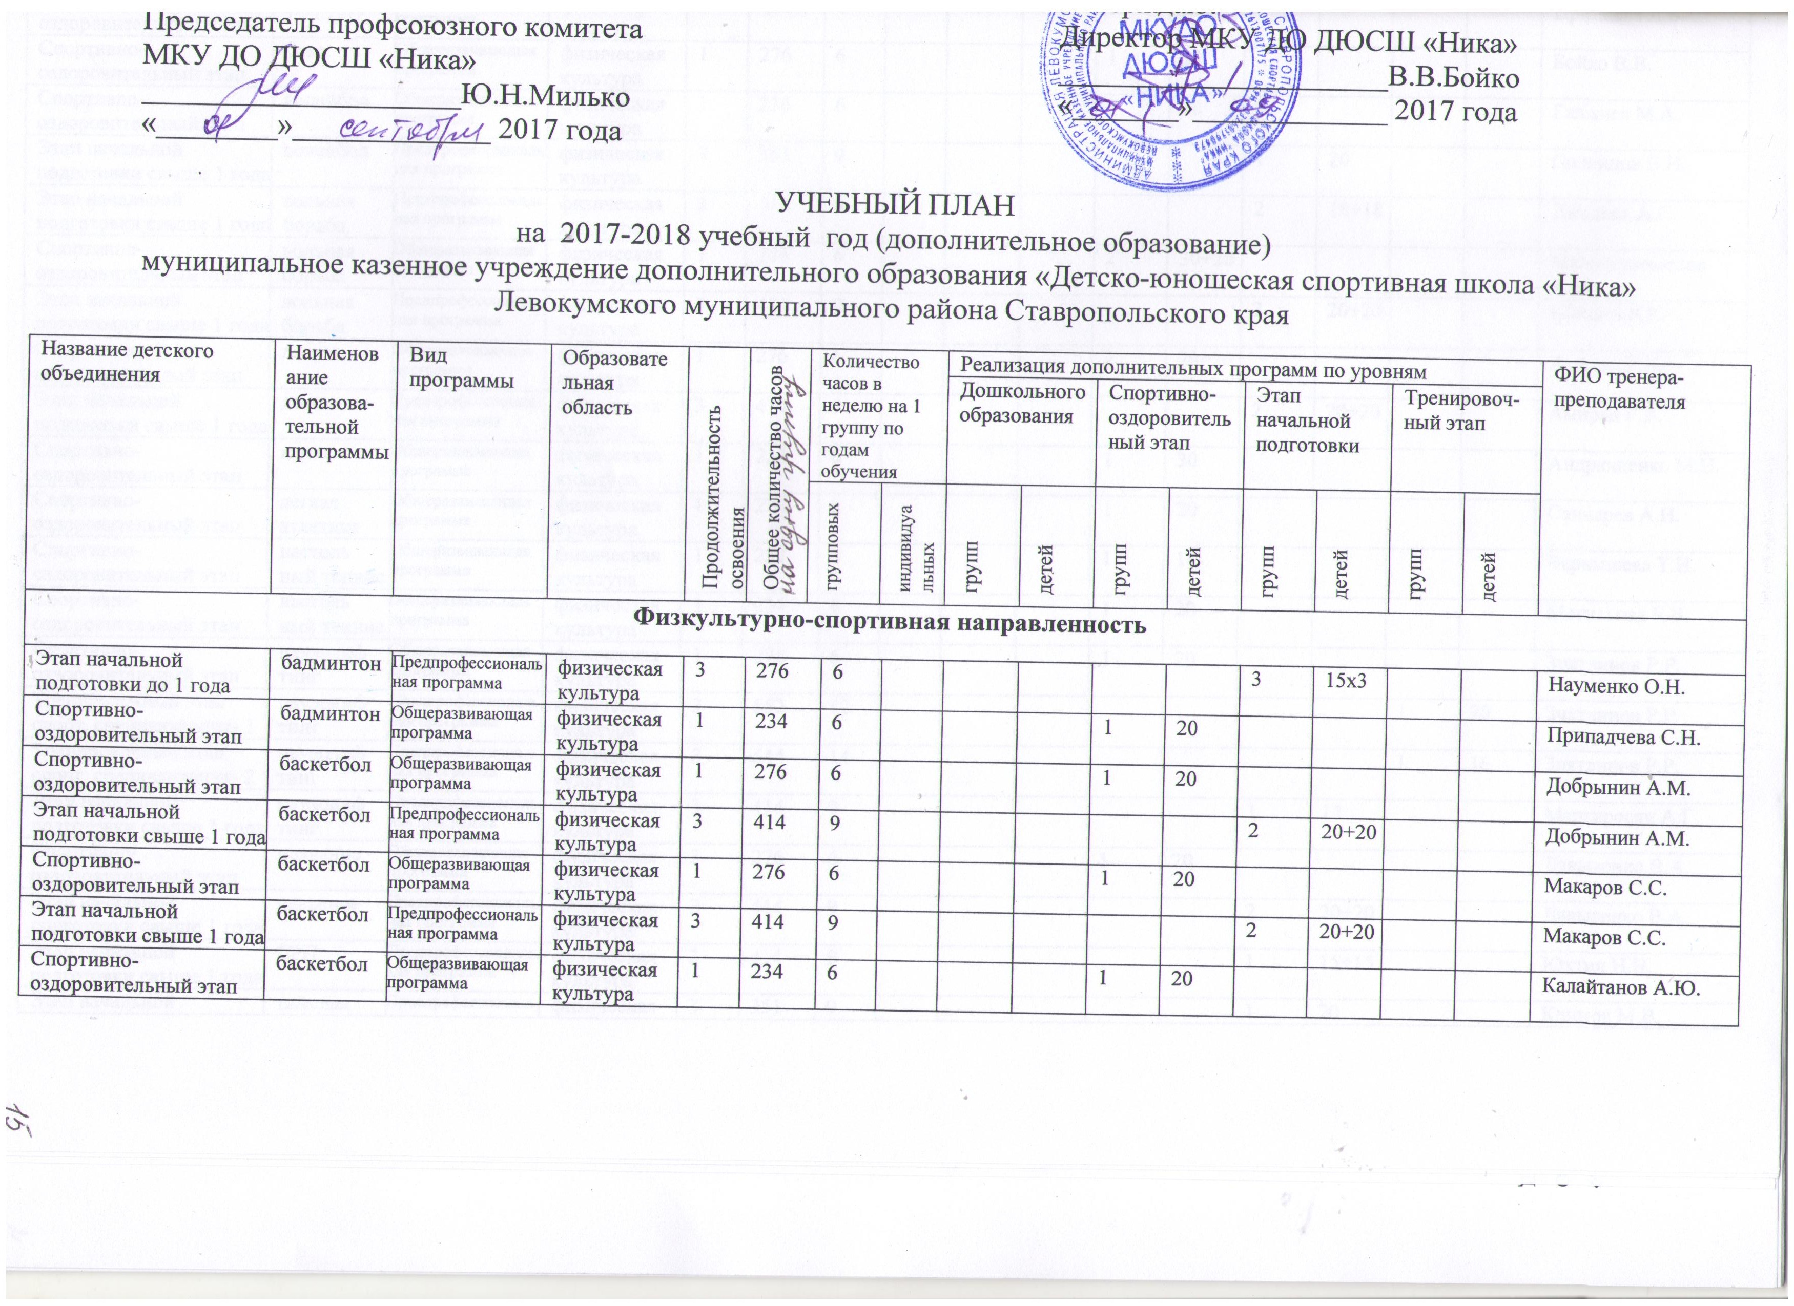
Спортивно-оздоровительный этап | баскетбол | Общеразвивающая программа | физическая культура | 1 | 234 | 6 |  |  |  | 1 | 20 |  |  |  |  | Принцева Л.Б.
Спортивно-оздоровительный этап | бокс | Общеразвивающая программа | физическая культура | 1 | 276 | 6 |  |  |  | 1 | 30 |  |  |  |  | Бойко В.В.
Спортивно-оздоровительный этап | волейбол | Общеразвивающая программа | физическая культура | 1 | 276 | 6 |  |  |  | 1 | 20 |  |  |  |  | Гаджиев М.А.
Этап начальной подготовки свыше 1 года | волейбол | Предпрофессиональ  ная программа | физическая культура | 3 | 351 | 9 |  |  |  |  |  | 1 | 20 |  |  | Солонцов В.И.
Этап начальной подготовки свыше 1 года | вольная борьба | Предпрофессиональ  ная программа | физическая культура | 3 | 414 | 9 |  |  |  |  |  | 2 | 18+18 |  |  | Джалиев А.Г.
Спортивно-оздоровительный этап | вольная борьба | Общеразвивающая программа | физическая культура | 1 | 276 | 6 |  |  |  | 2 | 30+20 |  |  |  |  | Малламагомедов А.М.
Этап начальной подготовки свыше 1 года | вольная борьба | Предпрофессиональ  ная программа | физическая культура | 3 | 414 | 9 |  |  |  |  |  | 2 | 20+20 |  |  | Шапиев К.К.
Спортивно-оздоровительный этап | дзюдо | Общеразвивающая программа | физическая культура | 1 | 276 | 6 |  |  |  | 2 | 20+20 |  |  |  |  | Амирян Г.К.
Этап начальной подготовки свыше 1 года | дзюдо | Предпрофессиональ  ная программа | физическая культура | 3 | 414 | 9 |  |  |  |  |  | 2 | 20+20 |  |  | Амирян Г.К.
Спортивно-оздоровительный этап | каратэ | Общеразвивающая программа | физическая культура | 1 | 234 | 6 |  |  |  | 1 | 30 |  |  |  |  | Андрющенко М.И.
Спортивно-оздоровительный этап | легкая атлетика | Общеразвивающая программа | физическая культура | 1 | 276 | 6 |  |  |  | 1 | 20 |  |  |  |  | Свинарев А.Н.
Спортивно-оздоровительный этап | настоль  ный теннис | Общеразвивающая программа | физическая культура | 1 | 234 | 6 |  |  |  | 1 | 18 |  |  |  |  | Чернышева Т.Н.
Спортивно-оздоровительный этап | настоль  ный теннис | Общеразвивающая программа | физическая культура | 1 | 234 | 6 |  |  |  | 1 | 20 |  |  |  |  | Могильная Е.В.
Спортивно-оздоровительный этап | пауэрлиф  тинг | Общеразвивающая программа | физическая культура | 1 | 276 | 6 |  |  |  | 1 | 20 |  |  |  |  | Зиятдинов Р.Р.
Тренировочный этап спорт. специализация- 1 | пауэрлиф  тинг | Предпрофессиональ  ная программа | физическая культура | 3 | 552 | 12 |  |  |  |  |  |  |  | 1 | 20 | Зиятдинов Р.Р.
Тренировочный этап спорт. специализация- 2 | пауэрлиф  тинг | Предпрофессиональ  ная программа | физическая культура | 3 | 644 | 14 |  |  |  |  |  |  |  | 1 | 16 | Зиятдинов Р.Р.
Этап начальной подготовки свыше 1 года | пауэрлиф  тинг | Предпрофессиональ  ная программа | физическая культура | 3 | 414 | 9 |  |  |  |  |  | 1 | 17 |  |  | Мартиросян А.Г.
Спортивно-оздоровительный этап | плавание | Общеразвивающая программа | физическая культура | 3 | 276 | 6 |  |  |  | 1 | 20 |  |  |  |  | Давыденко В.А.
Этап начальной подготовки свыше 1 года | плавание | Предпрофессиональ  ная программа | физическая культура | 3 | 414 | 9 |  |  |  |  |  | 2 | 20+20 |  |  | Давыденко В.А.
Этап начальной подготовки свыше 1 года | СРП | Предпрофессиональ  ная программа | физическая культура | 3 | 414 | 9 |  |  |  |  |  | 1 | 15+15 |  |  | Юхтин Н.Н.
Этап начальной подготовки свыше 1 года | тяжелая атлетика | Предпрофессиональ  ная программа | физическая культура | 3 | 351 | 9 |  |  |  |  |  | 1 | 20 |  |  | Климов М.В.
Этап начальной подготовки свыше 1 года | тяжелая атлетика | Предпрофессиональ  ная программа | физическая культура | 3 | 351 | 9 |  |  |  |  |  | 1 | 20 |  |  | Орехов Д.В.
Этап начальной подготовки свыше 1 года | футбол | Предпрофессиональ  ная программа | физическая культура | 3 | 414 | 9 |  |  |  |  |  | 2 | 20+20 |  |  | Гаджиев М.А.
Этап начальной подготовки свыше 1 года | футбол | Предпрофессиональ  ная программа | физическая культура | 3 | 414 | 9 |  |  |  |  |  | 2 | 20+20 |  |  | Карбовниченко А.Е.
Спортивно-оздоровительный этап | футбол | Общеразвивающая программа | физическая культура | 1 | 276 | 6 |  |  |  | 1 | 20 |  |  |  |  | Лемешко В.Н.
Этап начальной подготовки свыше 1 года | футбол | Предпрофессиональ  ная программа | физическая культура | 3 | 414 | 9 |  |  |  |  |  | 2 | 15+15 |  |  | Лемешко В.Н.
Этап начальной подготовки свыше 1 года | футбол | Предпрофессиональ  ная программа | физическая культура | 3 | 414 | 9 |  |  |  |  |  | 1 | 15 |  |  | Мартиросян А.Г.
Этап начальной подготовки свыше 1 года | футбол | Предпрофессиональ  ная программа | физическая культура | 3 | 414 | 9 |  |  |  |  |  | 2 | 20+20 |  |  | Хлебников Н.А.
Спортивно-оздоровительный этап | футбол | Общеразвивающая программа | физическая культура | 1 | 234 | 6 |  |  |  | 1 | 20 |  |  |  |  | Данилина Т.В.
Спортивно-оздоровительный этап | футбол | Общеразвивающая программа | физическая культура | 1 | 234 | 6 |  |  |  | 1 | 25 |  |  |  |  | Островский Д.А.
Спортивно-оздоровительный этап | худ.гимна  стика | Общеразвивающая программа | физическая культура | 1 | 276 | 6 |  |  |  | 1 | 15 |  |  |  |  | Запевалова О.В.
Спортивно-оздоровительный этап | худ.гимнастика | Общеразвивающая программа | физическая культура | 1 | 276 | 6 |  |  |  | 1 | 20 |  |  |  |  | Мазур А.С.
Спортивно-оздоровительный этап | худ.гимнастика | Общеразвивающая программа | физическая культура | 1 | 276 | 6 |  |  |  | 1 | 25 |  |  |  |  | Слащинина Н.Д.

